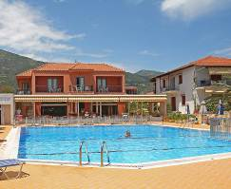
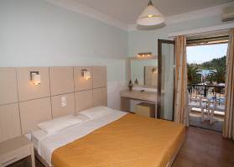
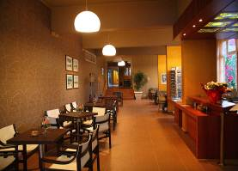
ATHOS 3*- LEFKADA

TRANSPORT AVION - CURSA CHARTER
PLECARI DIN BUCURESTI

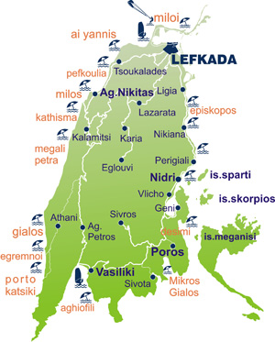
Localizare: Hotelul Athos are o pozitionare excelenta, langa mare, la 400 de metri de frumoasa plaja Nidri, 17 km de Orasul Lefkada si 32 de km de aeroport. Este situat in vecinatatea portului oferind astfel o priveliste incantatoare celor care sunt pasionati de barci si yachturi. In acelasi timp, intr-o scurta plimbare pe jos puteti ajunge la supermarket, taverne, magazine si baruri. Hotelul are propriul ponton unde oaspetii isi pot acosta gratuit yachturile, de marti pana vineri si barcile, oricand.

Facilitati hotel: receptie, seif, cafenea, restaurant pentru nefumatori/fumatori, serviciu de inchirieri biciclete, piscina exterioara, piscina pentru copii, jacuzzi, hidormasaj, internet wireless, seif, spalatorie, parcare gratuita.
De asemenea, oaspetii pot savura o bautura la Barul Tree care este inconjurat de palmieri si are vedere spre statiune. Barul de langa piscina serveste bauturi si mese usoare pana dupa amiaza.

Facilitati camere: Numarul total de camere de care dispune hotelul este de 43, din care 3 sunt camere single si 40 sunt camere duble/twin.
Facilitatile includ aer conditionat, incalzire, telefon, TV, satelit/cablu TV, seif, balcon, mini bar, internet wifi gratuit, uscator de par.
Site oficial: www.athoshotel.com

